INDICA AO PODER EXECUTIVO MUNICIPAL, A REFORMA E REVITALIZAÇÃO DA PRAÇA DO LOEAMENTO VILA ALTA III, NO BAIRRO JARDIM MONTE LÍBANO.
De conformidade com o que estabelece o Artigo 120 do Regimento Interno da Casa, o Vereador Subscritor, depois de ouvida a Soberana e Douta manifestação do Plenário, INDICA ao Poder Executivo Municipal, a reforma e revitalização da praça do loteamento Vila Alta III, no Bairro Jardim Monte Líbano, conforme segue:

1- Execução de calçada para trânsito de pedestres;
2- Instalação de Bancos e área de lazer para as crianças;
3- Instalação de uma academia ao ar livre para primeira idade (API);
4- Instalação de uma academia ao ar livre para terceira idade (ATI);

JUSTIFICATIVA:
Em atendimento a solicitação dos moradores do Bairro Jardim Monte Líbano, onde nos trouxe informações que a referida praça encontra-se abandonada, necessitando assim de reforma e revitalização da mesma.
Diante da necessidade de uma área de lazer e bem-estar para as crianças daquela localidade, e considerando que uma API, além de proporcionar lazer para as crianças, ainda é comprovada a sua eficácia como uma aliada no cuidado e bem-estar das crianças, pois promove e estimula o exercício físico de forma divertida, melhorando a saúde da população desde cedo, combatendo o sedentarismo e a obesidade infantil, ampliando as capacidades motoras, mentais e sociais das crianças.
Já a academia de terceira idade (ATI) é fundamental para incentivar os idosos a praticarem exercícios e saírem do sedentarismo, melhorando assim a qualidade de vida e saúde dos idosos.
Ademais, e considerando que o Poder Executivo deve prezar pela manutenção das ruas e praças, mantendo-as em perfeitas condições de uso pelos munícipes, que fazemos a referida indicação.
Segue em anexo as fotos do local.
Diante do exposto, formulamos este expediente, contando com a atenção e apoio dos Nobres Membros do Poder Legislativo na sua apreciação, bem como o encaminhamento ao Executivo Municipal.

Plenário das Deliberações, Vereador Daniel Lopes da Silva, Câmara Municipal de Tangará da Serra, Estado de Mato Grosso, quatro dias do mês de novembro do ano de dois mil e vinte e um.

Ademir Anibale
Vereador


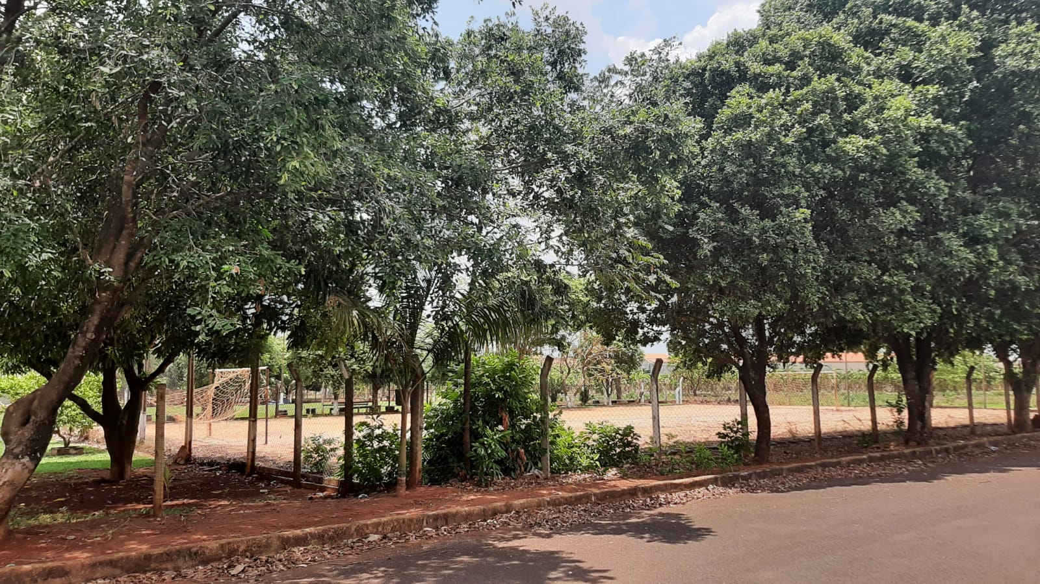

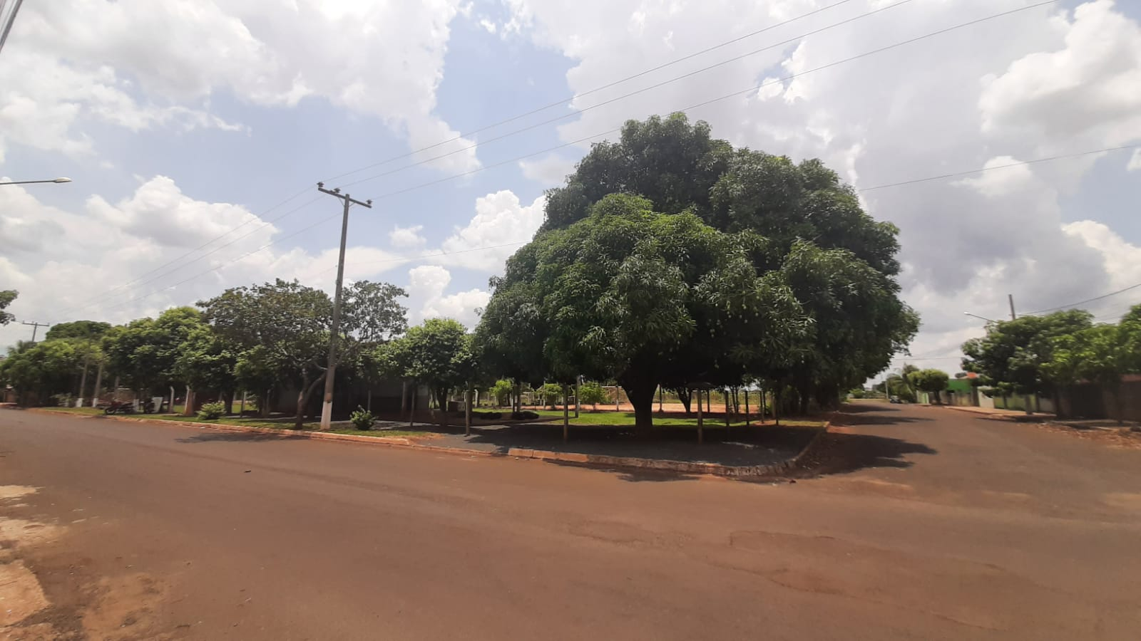

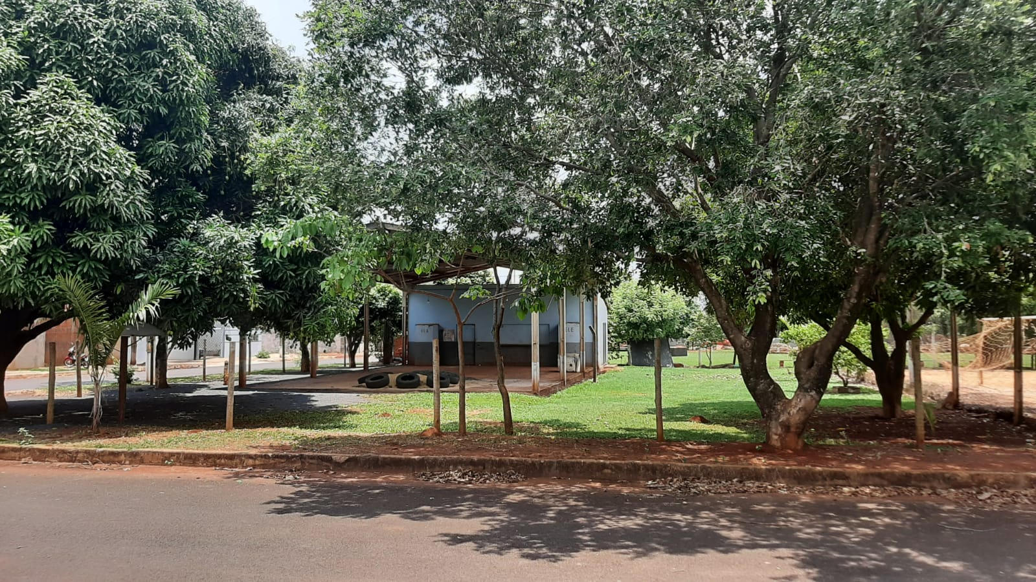

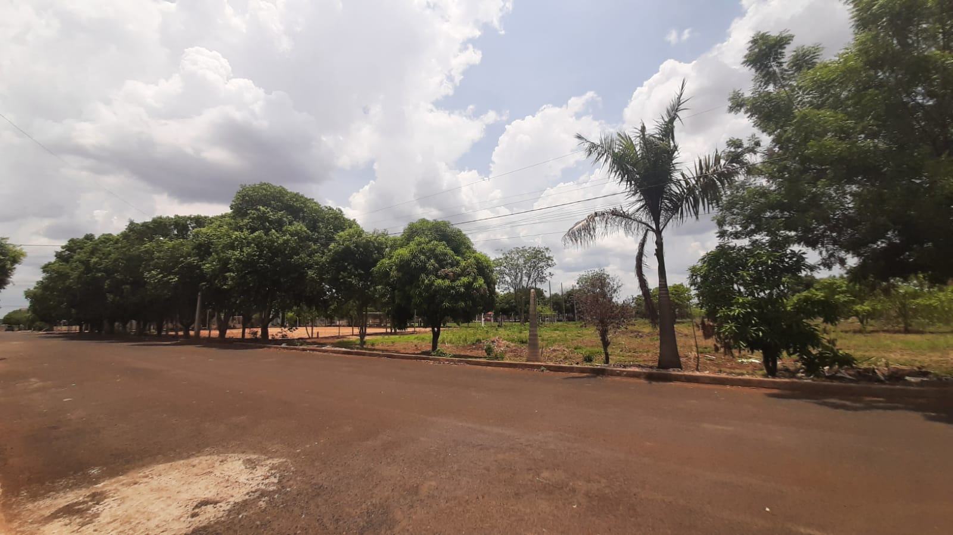

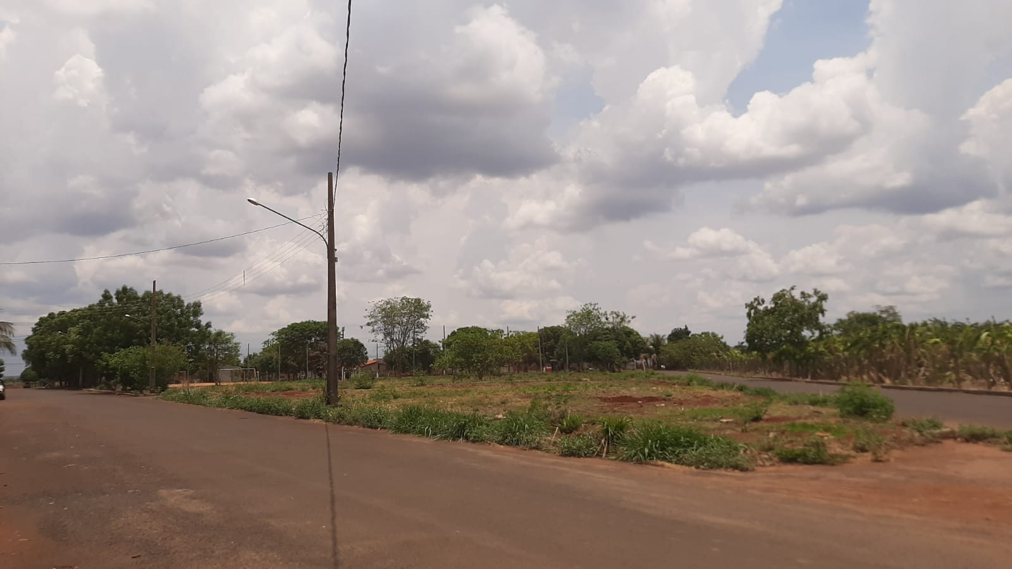

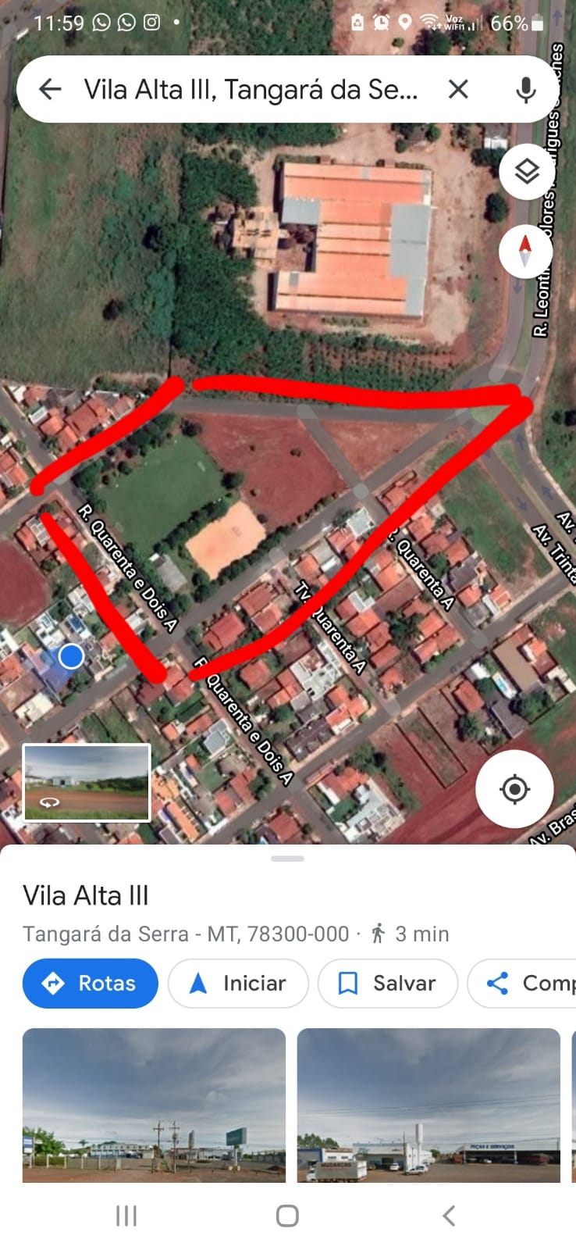

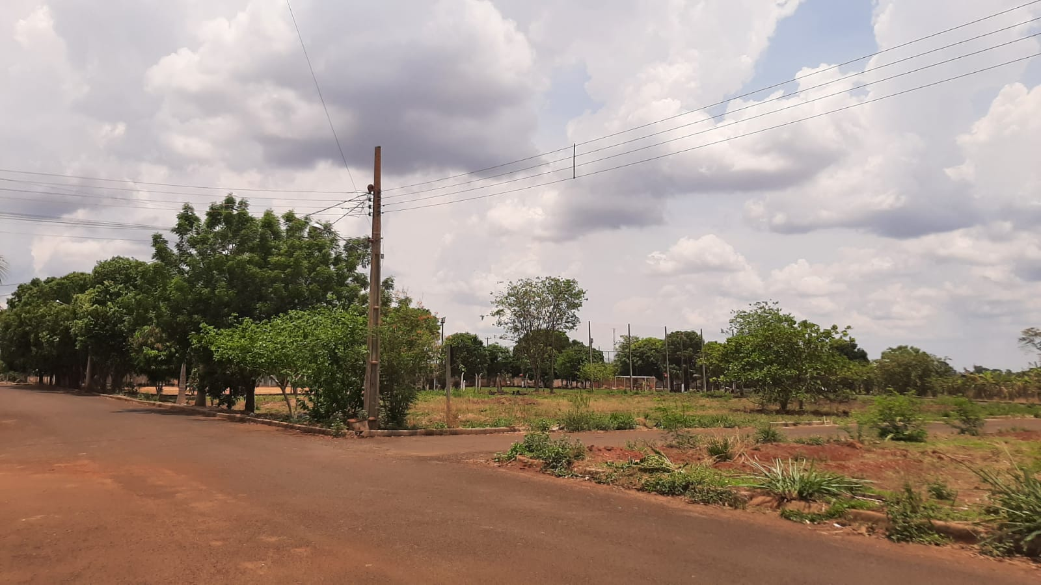

Ademir Anibale
Vereador

